Конспект совместной деятельности с детьми подготовительной группы с ОНР.
- Заучивание стихотворения И. Сурикова “Зима”.
- Рисование “Морозные узоры”
Программное содержание:
- Заучивать наизусть стихотворение. Выразительно читать, передавая интонацией любование зимней природой, чувствовать, понимать и воспроизводить образный язык стихотворения. Развивать наблюдательность, интерес к окружающей природе.

Материал:
- Три иллюстрации о зиме
- План – схема к стихотворению
- Альбомный лист
- Ниточки
- Цветная бумага
- Белая гуаш
Предварительная работа: Наблюдения на прогулке за снегом, морозными узорами на льду, на стекле
Непосредственно совместная деятельность: Дети рассматривают иллюстрации о зиме, беседуют с воспитателем:
- Какой снег в ясный морозный день?
(сухой, рассыпчатый, лёгкий, пушистый)
- Каким становится снег, когда начинается оттепель и всё тает?
(тяжёлым, рыхлым, сырым, мокрым)
- Как можно сказать о деревьях зимой, какие они?
(Сонные, укрытые снегом, словно в белых шубах)
Воспитатель читает стихотворение И. Сурикова “Зима”, показывая план – схему стихотворении.
- Какой период зимы описан в стихотворении?
- С чем сравнивает поэт снег?
(с пеленою)
Повторное чтение стихотворения с установкой на запоминание.
Чтение стихотворения детьми наизусть.

Физкультминутка:
Мы топаем ногами,
Мы хлопаем руками,
Киваем головой.
Мы руки поднимаем,
Мы руки опускаем
И кружимся потом.
(Движения в соответствии со словами текста)

Воспитатель вспоминает с детьми, как они рассматривали узоры на стекле на окне.

- Кто их нарисовал?

Затем предлагает детям нарисовать морозные узоры ниточками, предварительно покрасив их в белый цвет. Окрашенные ниточки дети выкладывают на одной стороне сложенного пополам сложенного цветного листа, прижимают их друг к другу и разглаживают. Затем, не снимая ладони с бумаги, осторожно выдёргивают одну нитку за другой. Разворачиваем лист…
- А ниточки то – волшебные!
Дети рассматривают все узоры, придумывают, на что они похожи.

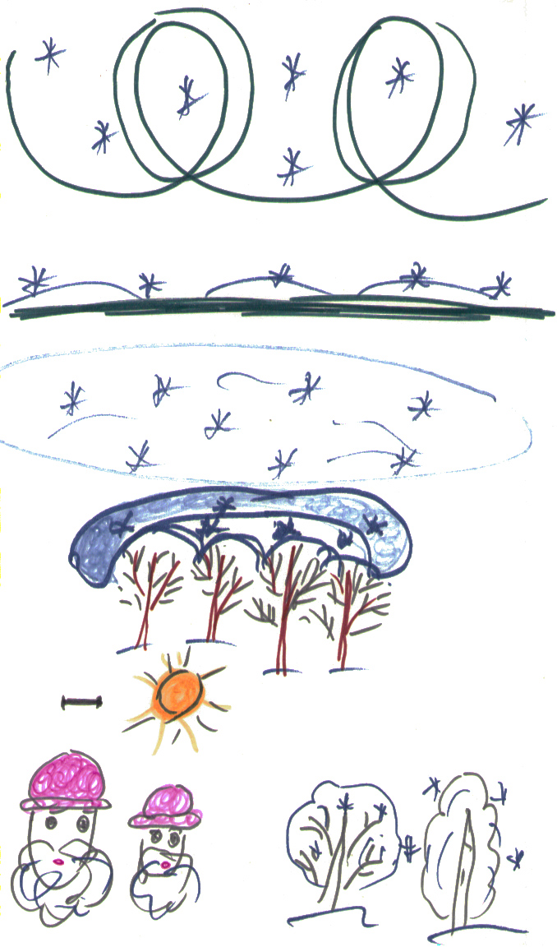
Суриков И.З.
ЗИМА
Белый снег пушистый
В воздухе кружится
И на землю тихо
Падает, ложится.

И под утро снегом
Поле забелело,
Точно пеленою
Все его одело.

Темный лес что шапкой
Принакрылся чудной
И заснул под нею
Крепко, непробудно...

Божьи дни коротки,
Солнце светит мало,
Вот пришли морозцы –
И зима настала.

